**헤이 런닝머신 , 이 노래 반응이 어때?**

**(부제 : SoundCloud Music Rating Summarizing Service)**

조 이름 : 런닝머신

201723825 임윤진, 201820742 고예준, 201820793 박민석, 201820730 배해진, 201421092 박효성

**1.Using Data** : <http://jmcauley.ucsd.edu/data/amazon/>

글로벌 기업 아마존 쇼핑몰의 제품 리뷰 데이터 (product review data) : 전체 data 중 중복 sample을 제거하여 상품 카테고리별로 정렬된 데이터이다. 그 중 한 카테고리에 속하는 Digital Music data를 활용하여 모델 학습에 사용한다. 1,584,082개의 sample을 가진다. 디지털 음악상품 리뷰를 감정별로 분류하고 요약하기 위해 사용할 feature는 그림1과 같이 별점을 나타내는 **overall(1.0~5.0점)**, 리뷰 내용을 담고 있는 **reviewText(텍스트)**와 리뷰를 요약해 놓은 **summary(텍스트)**다.

예측에 사용할 데이터는 그림 2와 같이 음반 제공 사이트 SoundCloud에서 각 음반에 달린 댓글 텍스트이다. Selenium을 사용하여 데이터 크롤링을 진행할 예정이다.



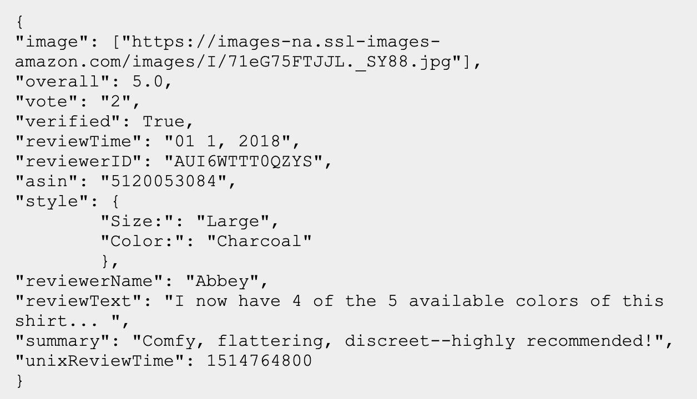

그림 1 그림 2

-data example

**2.기존의 문제**

기존의 SoundCloud는 단순히 음반에 대한 ‘좋아요’ 버튼과 그 음악에 대한 Comment만 남길 수 있었다. 그래서 다른 사람들이 특정 음악에 대해 어떻게 생각하는지 자세히 파악하기 어렵고, 댓글들을 모두 읽어 봐야한다는 단점이 있다. 요약되고 함축된 것으로 쉽게 의미를 파악하는 것을 선호하는 현대인이 많은 만큼 다른 사람들이 이 음악에 대해서 어떻게 생각하는지 빠르게 알고 싶어 하는 니즈가 있을 것이라고 판단을 하였다.

참고 인터넷 기사: <http://m.segye.com/view/20180622004444> [S스토리]핵심만 콕콕! 긴 것은 NO!... ‘요약'에 빠진 현대인들

**3.문제 해결 방안**

1. 사운드 클라우드 음반들의 **감정별 리뷰**를 확인할 수 있다.

긍정적인 comment와 부정적인 comment가 혼재된 경우, 감정 별로 리뷰를 확인하기가 어렵다. 따라서 별점이 없는 SoundCloud의 comment들을 긍정적인지 부정적인지 나누어주어 **감정별로 정리된 리뷰**들을 볼 수 있도록 한다.

2. 긴 글이 아닌 **요약된 리뷰**로 특정 음반에 대한 전반적인 평가를 알 수 있다.

**요약된 리뷰**를 확인할 수 있도록 함으로써 음반에 대한 전반적인 평가를 편리하게 알 수 있도록 제공하고자 한다.

위와 같은 두 가지 해결 방안을 실행하기 위해 아마존 뮤직에서 판매하는 디지털 음악상품에 대한 리뷰로 긍정/부정 이진분류 모델과 텍스트 요약모델을 학습한다. 그 후 두 모델을 가지고 SoundCloud의 댓글에 대해 감정별 요약을 진행해본다. 전체적인 해결 구조는 그림 3과 같다.

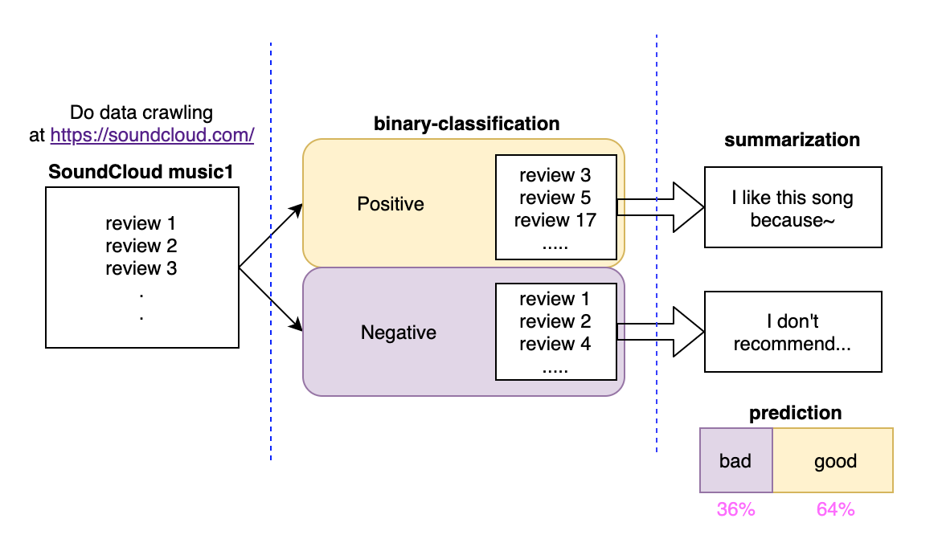그림 3

사람들이 쓴 글(text와 summary)을 전처리한다. 음반에 대한 평점을 나타내는 Overall feature가 1~2점인 경우 부정, 4~5점인 경우 긍정으로 나누어 준다. LSTM을 이용하여 이진 분류 모델을 학습시킨다. 그 다음 seq2seq + attention으로 요약 모델 설계 및 훈련시키고 예측 요약문을 구한다.

**4.솔루션 평가 방법**

1. 이진 분류 부분

아마존 데이터를 train_data와 test_data로 나눈다. 비율은 9대 1로 한다. 긍정을 positive class라고 할때, accuracy와 f1-score을 측정한다.

2. 요약 부분

실제 요약문과 예측 요약문이 얼마나 비슷한가 측정한다. 이는 ‘ROUGE-N’이라는 성능 평가 척도를 통해 평가할 수 있다. 예를 들어, ROGUE-1은 실제 요약문과 예측 요약문의 unigrams에 대한 recall 값이다. ROGUE-2 는 bigram 에서의 recall 값이다. 기존 요약 모델 연구에서의 모델 성능을 고려했을 때, ROGUE-1는 약 20~44 이상, ROGUE-2는 약 10~21 이상의 값을 기대한다.